ÉTV. 60. § (15) BEKEZDÉS RENDELKEZÉSEI SZERINT ELŐÍRT SZABÁLYOZÁSI VONALAK FELÜLVIZSGÁLATA

- Budapest Főváros II. kerületének Építési Szabályzatáról szóló 28/2019.(XI.27.) önkormányzati rendelet 1. mellékletében rögzített szabályozási vonalak, amelyek közérdekből való fenntartása változatlan módon indokolt.
Az Étv. 60. § (15) bekezdésében érintett, a 2-es, 3-as pontokban nem részletezett szabályozási vonalak közérdekből való fenntartása változatlanformában továbbra is indokolt.

- Budapest Főváros II. kerületének Építési Szabályzatáról szóló 28/2019.(XI.27.) önkormányzati rendelet 1. mellékletében rögzített szabályozási vonalak, amelyek közérdekből való fenntartása módosított tartalommal indokolt.
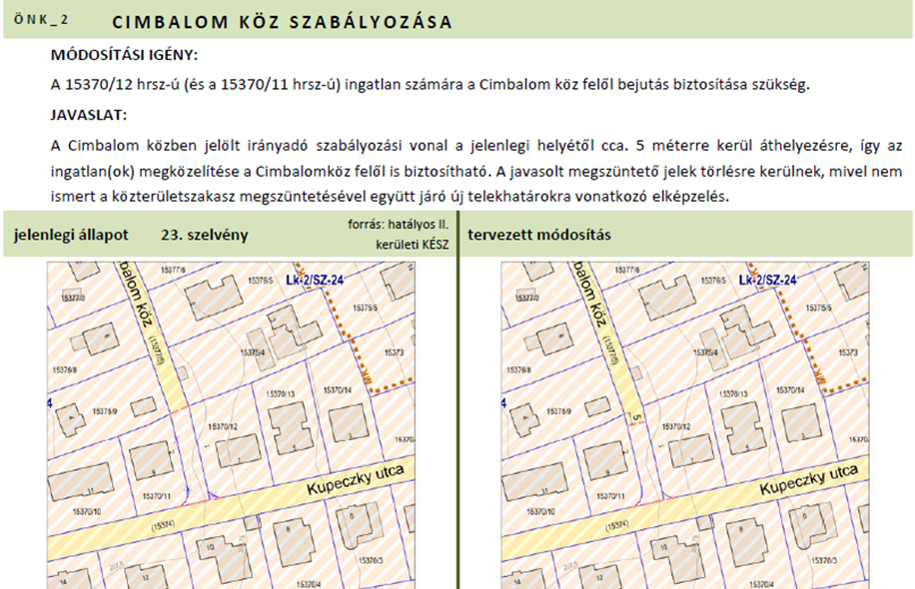
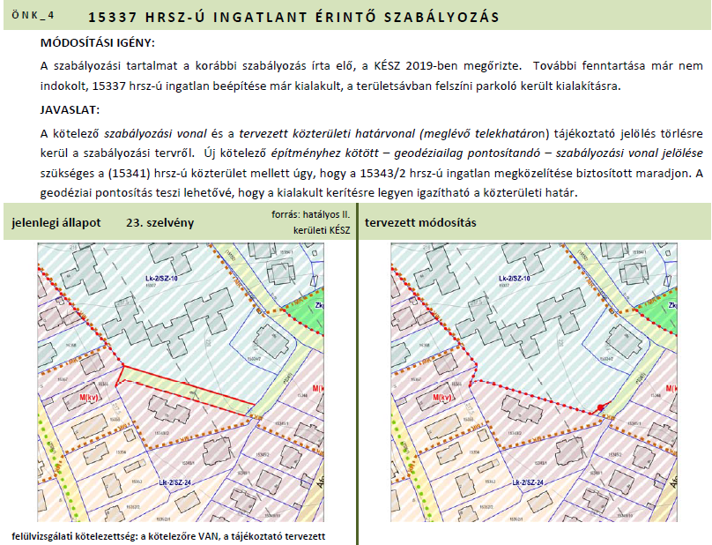
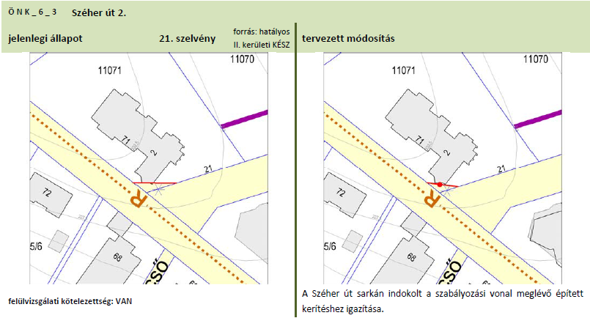
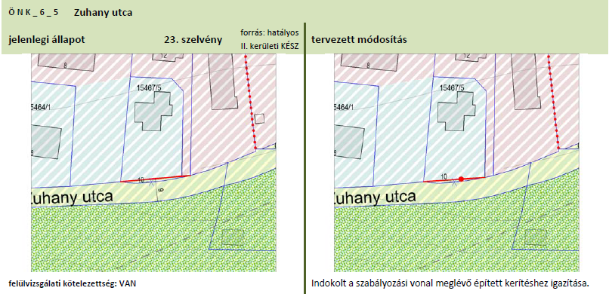
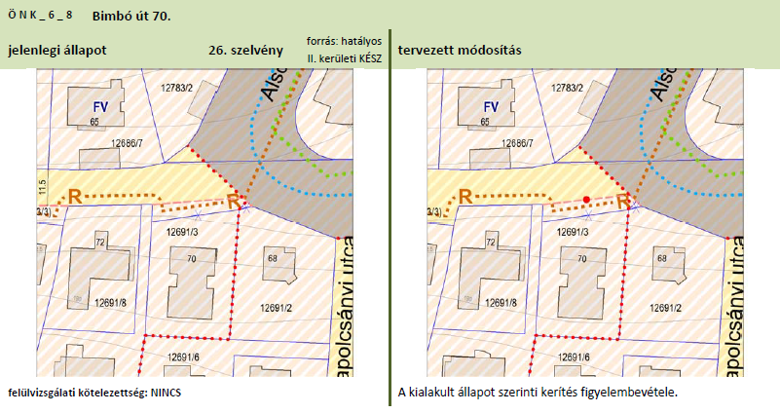
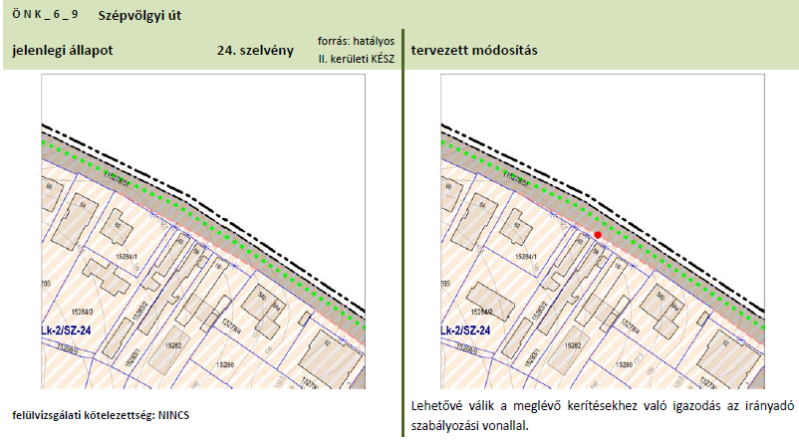
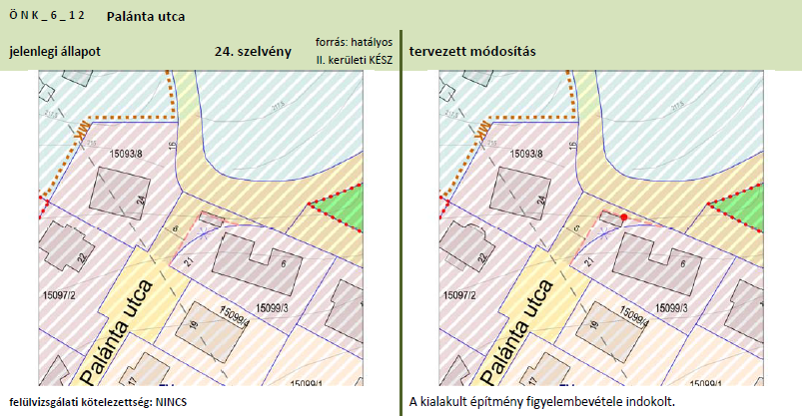
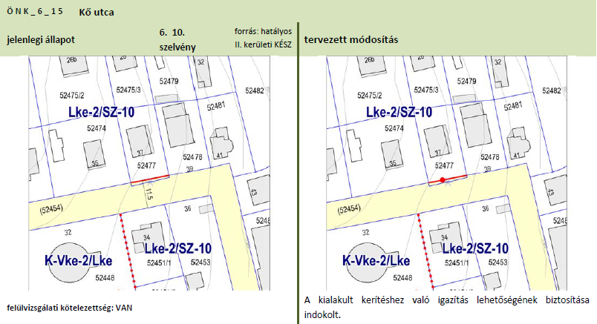
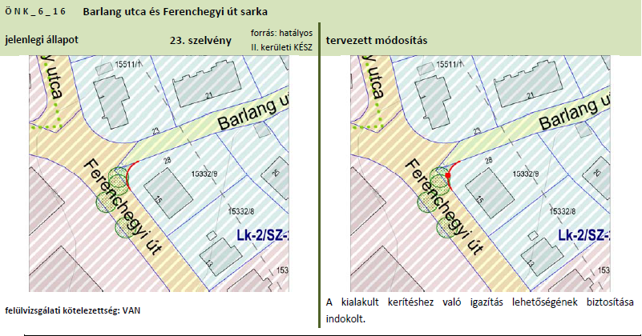
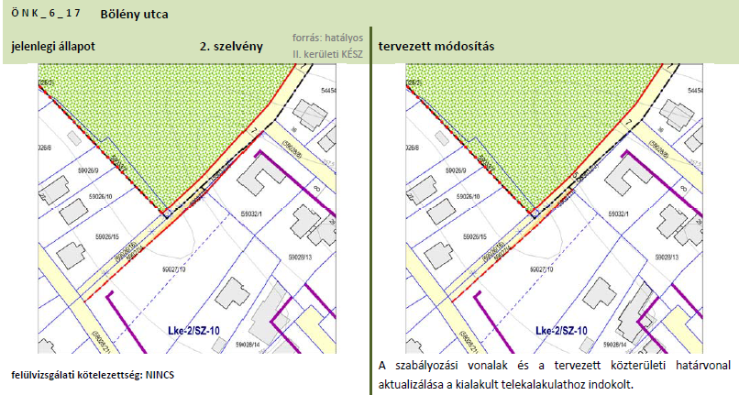
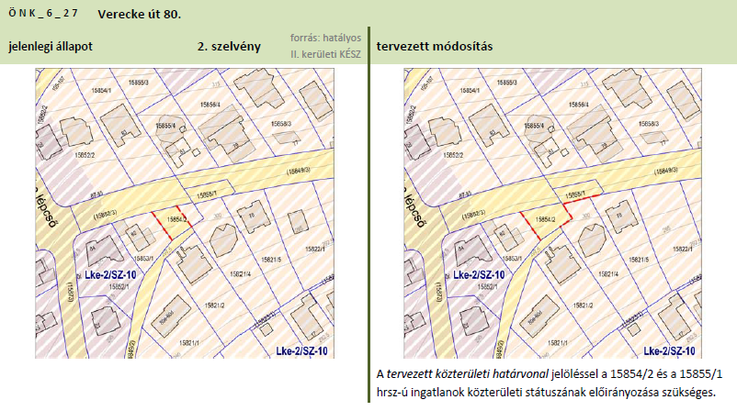
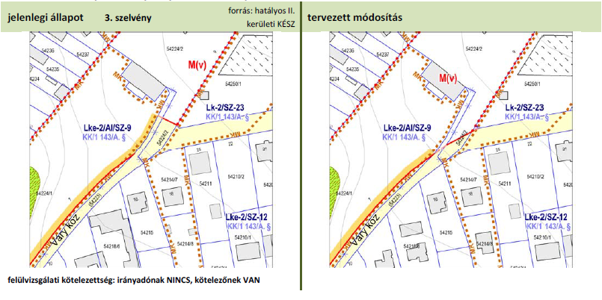
- Budapest Főváros II. kerületének Építési Szabályzatáról szóló 28/2019.(XI.27.) önkormányzati rendelet 1. mellékletében rögzített szabályozási vonalak, amelyek közérdekből való fenntartása nem indokolt.
